RAPAT ANGGOTA TAHUNAN

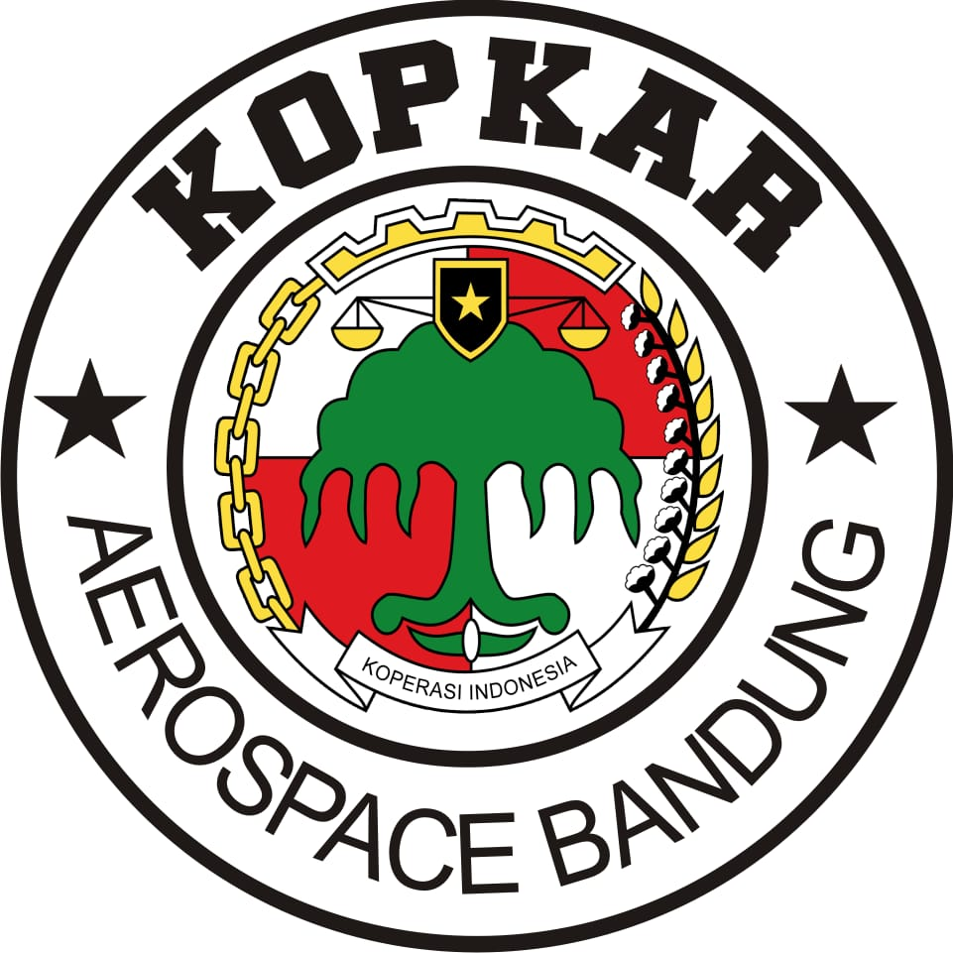

Laporan Pertanggungjawaban Pengurus Tahun 2025
Laporan Pengawas Tahun 2025 Program Kerja
& RAPBK Tahun 2026
R A N C A N G A N
AGENDA ACARA RAPAT ANGGOTA TAHUNAN KOPERASI KARYAWAN AEROSPACE BANDUNG TAHUN 2025

A C A R A | P E L A K S A N A
I. P E M B U K A A N | P A N I T I A
- Pembukaan
- Lagu Indonesia Raya
- Lagu Mars Koperasi
- Sambutan-sambutan
Ketua Koperasi
Perwakilan Karyawan - (Ketua Serikat)
Perwakilan Managemen
Perwakilan Dinas Koperasi Diskuk Jabar
- Foto Bersama

II. ACARA POKOK
- Quorum Rapat  - Tunjuk Pimpinan Rapat  - Pembahasan / Pengesahan Agenda Acara Pokok dan Tata Tertib RAT  - Pembacaan LPJ Pengurus tahun 2025 serta Penyampaian Rencana Kerja dan RAPBK tahun 2026  - Laporan Pengawas tahun 2025  - Pandangan Umum (3 Group)  - Diskusi Umum  - Pembacaan Risalah RAT tahun 2025  - Tutup Do’a | PIMPINAN RAPAT
III. P E N U T U P
IV. L A I N - L A I N | P A N I T I A
- Doorprize
- Info Jadwal Pembagian Sisa Hasil Usaha

RANCANGAN TATA TERTIB RAPAT ANGGOTA TAHUNAN
KOPERASI KARYAWAN AEROSPACE BANDUNG
TAHUN 2025

BAB I
D A S A R
Pasal 1
Rapat Anggota Tahunan dilaksanakan berdasarkan :
- Undang-Undang No. 25 tahun 1992 tentang Perkoperasian
- Peraturan Menteri Koperasi dan Usaha Kecil Menengah Republik Indonesia Nomor 19/PER/M.KUKM/IX/2015, tanggal 28 September 2015 tentang PENYELENGGARAAN RAPAT ANGGOTA KOPERASI
- Anggaran Dasar Koperasi Karyawan Aerospace Bandung

BAB II
NAMA, WAKTU DAN TEMPAT
Pasal 2
(1) Rapat ini bernama Rapat Anggota Tahunan (RAT) Koperasi Karyawan Aerospace Bandung Tahun 2025 yang selanjutnya dalam tata tertib ini disebut RAT.
(2) RAT diselenggarakan pada hari Sabtu tanggal 14 Pebruari 2026 Di RM Saoeng Paberik – Jl. Soekarno-Hatta No.571, Gumuruh.

BAB III
MAKSUD DAN TUJUAN
Pasal 3
(1) Maksud diselenggarakan RAT adalah untuk membahas Laporan Pertanggungjawaban Pengurus tahun 2025, Laporan Pengawas tahun 2025, Rencana Kerja serta Rencana Anggaran Pendapatan dan Belanja Koperasi Karyawan Aerospace Bandung tahun 2026.
(2) Tujuan diselenggarakan RAT adalah untuk mengesahkan : Laporan Pertanggungjawaban Pengurus tahun 2025, Laporan Pengawas Tahun 2025, Rencana Kerja serta Rencana Anggaran Pendapatan dan Belanja Koperasi Karyawan Aerospace Bandung tahun 2026

BAB IV
PESERTA
Pasal 4
(1) Peserta RAT adalah Perwakilan/utusan Anggota Koperasi Karyawan Aerospace Bandung yang telah memenuhi persyaratan sesuai dengan Anggaran Dasar dan peraturan khusus.

BAB V
HAK DAN KEWAJIBAN PESERTA
Pasal 5
(1) Sebelum RAT dimulai, para peserta diwajibkan mengisi dan menandatangani daftar hadir yang telah disediakan.
(2) Selama RAT berlangsung, seluruh peserta tidak diperkenankan meninggalkan ruangan sampai dengan RAT selesai, kecuali ada sesuatu hal yang sangat mendesak.
(3) Setiap peserta RAT berkewajiban mentaati Tata Tertib dan mengindahkan setiap keputusan RAT.
(4) Dalam menggunakan hak bicara, anggota harus objektif, tegas dan jelas baik diajukan secara lisan maupun tulisan.
(5) Hak Suara merupakan suara fraksi.

BAB VI
PIMPINAN RAPAT
Pasal 6
(1) Selama kegiatan RAT berlangsung dipimpin oleh Pimpinan Rapat yang berasal dari anggota.
(2) Pimpinan Rapat bertanggungjawab akan berlangsungnya RAT.
(3) Pimpinan Rapat didampingi oleh satu orang sekretaris.
(4) Pimpinan membacakan hasil-hasil keputusan rapat kemudian disahkan oleh Rapat Anggota.
(5) Setelah selesai melaksanakan tugasnya Pimpinan menyerahkan kembali tugasnya kepada pengurus.

Pasal 7
Pimpinan Rapat berwenang mengusahakan agar rapat berjalan lancar dan tertib sesuai dengan peraturan dan tata tertib ini, yang selalu dijiwai oleh azas kekeluargaan serta musyawarah untuk mufakat.

BAB VII
QUORUM RAPAT
Pasal 8
(1) RAT sah apabila dihadiri oleh minimal 50 anggota perwakilan dari tiap cell dari jumlah anggota yang aktif.
(2) Apabila sampai waktu yang telah ditentukan jumlah anggota belum memenuhi quorum, maka rapat diundur maksimal selama 15 menit.
(3) Bila sampai dengan 15 menit waktu pengunduran jumlah anggota belum memenuhi quorum, maka dibuat kesepakatan antara perwakilan yang sudah hadir agar RAT dapat berjalan tanpa memperhatikan jumlah anggota yang hadir dan keputusannya mengikat seluruh anggota Koperasi..

BAB VIII
TATA CARA PENGAMBILAN KEPUTUSAN
Pasal 9
(1) Keputusan RAT sah apabila disetujui oleh sebagian besar peserta rapat dengan cara musyawarah untuk mufakat.
(2) Apabila tidak tercapai keputusan secara musyawarah untuk mufakat, maka pimpinan rapat mengusahakan suatu keputusan berdasarkan pemungutan suara/voting.

BAB IX
P E N U T U P
Pasal 10
(1) Hal–hal lain yang belum diatur dalam Tata Tertib ini, dapat diatur kemudian dan disesuaikan dengan kebutuhan.
(2) Tata Tertib ini berlaku setelah disetujui dan disahkan oleh RAT
(3) Tata Tertib ini dapat diubah dan disempurnakan oleh keputusan RAT

Ditetapkan di : B a n d u n g
Pada Tanggal 14 Pebruari 2026
Pimpinan Rapat,

K e t u a, S e k r e t a r i s,

Mumin Suhendar Cucu Suhaendi

LAPORAN PERTANGGUNGJAWABAN
PENGURUS TAHUN 2025

BAB I
PENDAHULUAN
1.1. Dasar Laporan
- Undang-undang no. 25 tahun 1992 tentang Perkoperasian
- Peraturan Menteri Koperasi dan Usaha Kecil Menengah Republik Indonesia Nomor 19/PER/M.KUKM/IX/2015, tanggal 28 September 2015 tentang Penyelenggaraan Rapat Anggota Koperasi
- Anggaran Dasar Koperasi Karyawan Aerospace Bandung
1.2. Tujuan Pelaporan
- Memenuhi kewajiban sebagaimana ditegaskan di dalam Anggaran Dasar yang merupakan landasan gerak dan usaha koperasi.
- Menyampaikan pertanggungjawaban pelaksanaan kerja selama satu tahun kepada Rapat Anggota.
- Memberikan kesempatan kepada anggota untuk menilai/mengevaluasi hasil kerja pengurus selama tahun 2025.
- Sebagai laporan umum tahunan kepada instansi/lembaga terkait.
- Sebagai bahan informasi bagi pihak-pihak tertentu yang memerlukannya.
1.3. Sistematika Pelaporan
Dalam penyajian laporan ini, kami susun sebagai berikut:
BAB I : Pendahaluan, berisi tentang dasar,tujuan dan sistematika pelaporan
BAB II : Pelaksanaan Program Kerja, berisi mengenai Aspek
Kelembagaan meliputi organisasi, keanggotaan, administrasi dan ketatalaksanaan, Pelaksanaan Pendidikan, Penggunaan dana-dana, dan kegiatan lain-lain; Aspek Usaha, menggambarkan kondisi permodalan, kegiatan penyaluran dana dan Sisa Hasil Usaha; Aspek Keuangan, menginformasikan posisi terakhir Neraca (Harta, kewajiban dan modal); Perhitungan Hasil Usaha (Pendapatan dan
Biaya); Laporan Perubahan Kekayaan Bersih; Laporan Arus Kas.
BAB III : P E N U T U P

BAB II
PELAKSANAAN PROGRAM KERJA

2.1. Bidang Kelembagaan
- Organisasi
Pengurus Koperasi Karyawan Aerospace Bandung, terdiri dari :
K e t u a : Ari Saepudin
Sekretaris : Cucu Suhaendi
Bendahara : Ayu Sheila Madjid
Unit Usaha Toko : Erwin Subagja
Jamaludin Rosihan
Unit Simpan Pinjam : Dian Endah Oktaviana
Unit Usaha Pembiayaan : Candra Warsita
Nurdin Saepurohman
Unit Anggota Luar Biasa : Andy Kusumayadi
Pengawas Koperasi Karyawan Aerospace Bandung, terdiri dari :
K e t u a : Hendar Hamzah
A n g g o t a : Agus C Suratman
A n g g o t a : Ahmad Sodik

- Anggota
b.1 Anggota Biasa

b.2 Anggota Luar Biasa

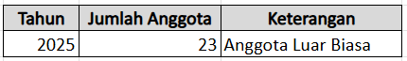

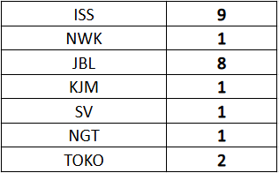

- Kegiatan Pendidikan dan Pelatihan
- Pendidikan ekstern
NO | TAHUN | NAMA KEGIATAN | PENYELENGGARA
1
2
- Pendidikan intern
NO | TAHUN | NAMA KEGIATAN | PENYELENGGARA
1 | 2025 | Training Anggota Koperasi | IKA IKOPIN
2

- Penyerahan Dana Pendidikan
............................................................................................................
............................................................................................................

2.2. Bidang Usaha
2.2.1. Permodalan :
a. Modal Sendiri :

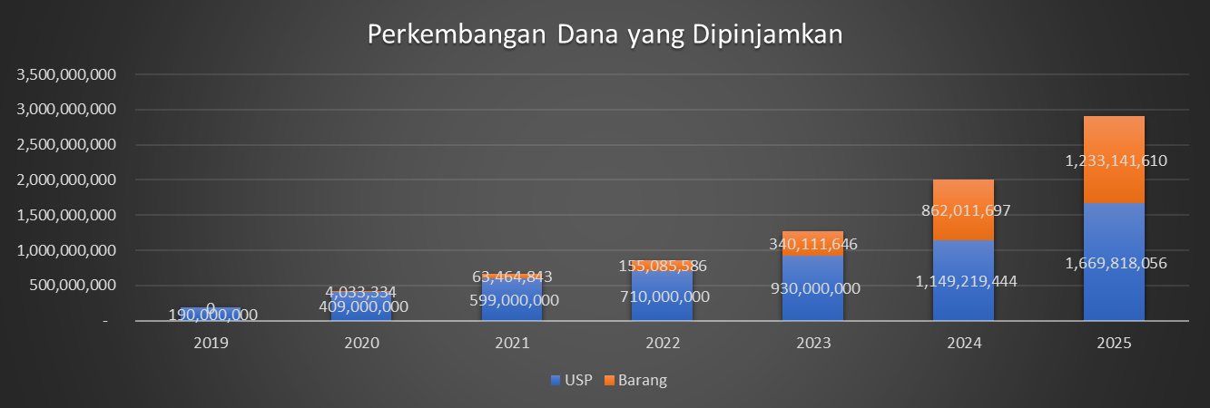

2.2.2. Sisa Hasil Usaha
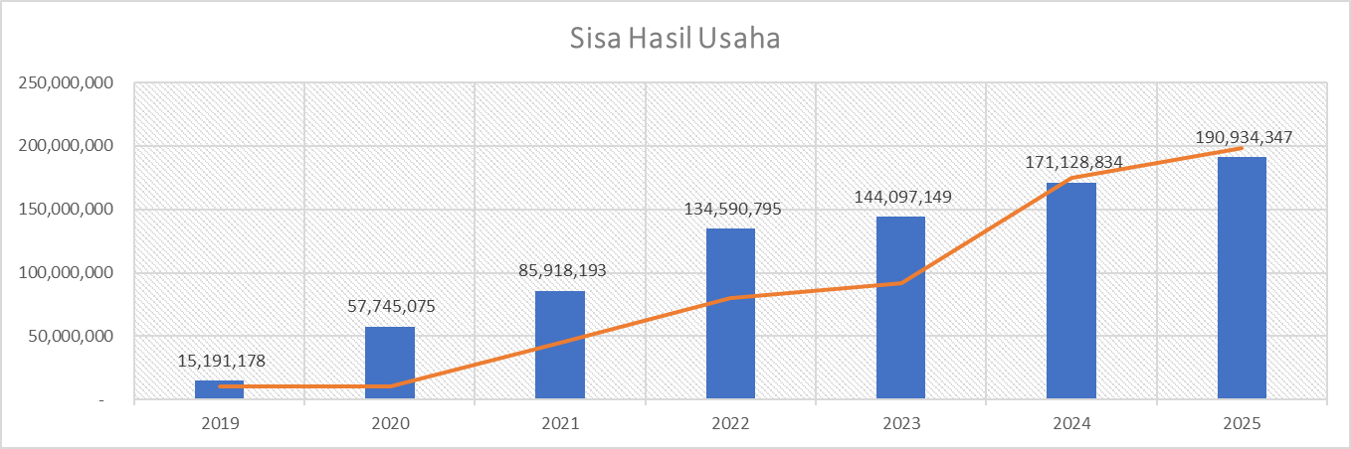

2.3. Bidang Keuangan

Laporan Keuangan
Koperasi Karyawan Aerospace Bandung
Per 31 Desember 2025

A. N E R A C A
(Dalam Rupiah)

B. PERHITUNGAN HASIL USAHA
(Dalam Rupiah)

C. PERHITUNGAN SHU

BAB III
P E N U T U P

Demikian laporan ini kami sajikan kehadapan sidang Rapat Anggota Tahunan, untuk menjadi bahan pertimbangan dan koreksi para anggota koperasi Karyawan Aerospace Bandung, serta atas kerjasama dan partisipasi aktifnya selama masa kerja tahun 2025 kami ucapkan jazakumulloh khoiron katsiro.

Bandung, 31 Desember 2025
Pengurus,
K e t u a, Sekretaris, Bendahara,

Ari Saepudin Cucu Suhaendi Ayu Sheila Madjid

RENCANA KERJA S E R T A
RENCANA ANGGARAN PENDAPATAN DAN BELANJA KOPERASI KARYAWAN AEROSPACE BANDUNG TAHUN 2026

I. PENDAHULUAN
  - U m u m
Secara sederhana, rencana kerja dapat diartikan sebagai rangkaian kegiatan yang akan dilakukan pada waktu yang akan datang. Rencana kerja merupakan bagian yang tak terpisahkan dari manajemen (sistem pengelolaan) dalam rangka mengambil keputusan yang menyeluruh dan terpadu. Secara garis besar rencana kerja tersebut menggambarkan apa yang akan dilakukan, apa tujuannya, dan bagaimana cara melaksanakannya.

  - D a s a r

- Undang-undang no. 25 tahun 1992 tentang Perkoperasian
- Anggaran Dasar Koperasi Karyawan Aerospace Bandung
- Peraturan Khusus Koperasi Karyawan Aerospace Bandung

  - T u j u a n

- Sebagai Pedoman (alat petunjuk arah) bagi pengurus dalam melaksanakan kegiatan koperasi selama satu tahun.
- Merupakan alat pengendali untuk mencapai tujuan.

II. RENCANA KERJA TAHUN 2026
RENCANA KERJA 2026 | TUJUAN
1. Full Implementasi aplikasi Koperasi | Mempermudah arus informasi yang bisa diakses oleh seluruh anggota
2. Training perkoperasian basis syariah | Meningkatkan kompetensi pengurus dalam mengelola koperasi sesuai prinsip Islam
3. Dana talang asuransi kesehatan | Memberikan perlindungan finansial instan, menutupi biaya medis mendesak untuk anggota koperasi
4. Kopkar Gathering | Untuk memperkuat loyalitas anggota, mempererat tali silaturahmi, dan meningkatkan partisipasi anggota
5. Kenaikan simpanan wajib anggota | Meningkatkan modal koperasi.
6. Belanja Sembako | Meningkatkan pendapatan Toko

III. RENCANA ANGGARAN PENDAPATAN DAN BIAYA
III. P E N U T U P
Demikian program kerja Koperasi Karyawan Aerospace Bandung Tahun 2025, mudah-
mudahan mendapat respon dan kritik positif dari para anggota.
Bandung, 31 Desember 2025
P e n g u r u s,
K e t u a, Sekretaris, Bendahara,

Ari Saepudin Cucu Suhaendi Ayu Sheila Madjid

LAPORAN PENGAWAS KOPERASI KARYAWAN AEROSPACE BANDUNG
TAHUN 2025

I. P E N D A H U L U A N
Pengawasan internal memiliki peran penting dalam menjaga keberlangsungan dan kepercayaan anggota terhadap koperasi. Melalui sistem pengawasan yang baik, koperasi dapat memastikan bahwa seluruh kegiatan usaha berjalan sesuai dengan prinsip-prinsip koperasi, peraturan perundang-undangan, serta keputusan yang telah disepakati dalam rapat anggota.
Fungsi utama pengawasan internal bukan untuk menemukan kesalahan atau penyimpangan, tetapi lebih kepada mencegah terjadinya risiko dan meningkatkan efisiensi serta transparansi pengelolaan koperasi. Dengan adanya pengawasan yang terencana dan objektif, setiap pengurus dan pengelola koperasi akan terdorong untuk bekerja lebih disiplin, akuntabel, dan sesuai prosedur.
Selain itu, pengawasan internal juga berperan dalam menjaga kepercayaan anggota karena koperasi sejatinya berdiri atas dasar kejujuran, tanggung jawab, dan kebersamaan. Ketika anggota merasa yakin bahwa pengelolaan dana dan keputusan koperasi diawasi dengan baik, partisipasi dan loyalitas mereka akan meningkat.
Dengan demikian, pengawasan internal bukan sekadar kewajiban administratif, tetapi merupakan instrumen vital untuk menjaga integritas, transparansi, dan keberlanjutan koperasi di tengah tantangan ekonomi yang semakin kompleks
I.1. Dasar Laporan
- Undang-undang no. 25 tahun 1992 tentang Perkoperasian
- Anggaran Dasar Koperasi Karyawan Aerospace Bandung
- Peraturan Khusus Koperasi Karyawan Aerospace Bandung
I.2. Tujuan Pelaporan
- Tanggung jawab atas kewajiban sebagai tim pengawas kepengurusan Koperasi tahun 2025 – 2028
- Dokumentasi atas kegiatan pengawasan untuk dilaporkan pada RAT 2026
- Sebagai bahan informasi bagi pihak-pihak tertentu yang memerlukannya
I.3. Sasaran Pengawasan :
- Bidang Kelembagaan
- Bidang Usaha
- Bidang Keuangan
I.4. Metode Pengawasan yang digunakan difokuskan pada analisa laporan keuangan (to analysis), mengecek pelaksanaan kegiatan (to check) dan membandingkan tata kelola organisasi koperasi dengan tata kelola organisasi pada umumnya (comparative).

II. HASIL PENGAWASAN
Hasil pengawasan internal koperasi menunjukkan bahwa secara umum, kegiatan operasional koperasi telah berjalan dengan baik dan sesuai dengan prinsip-prinsip koperasi. adanya peningkatan kepatuhan terhadap prosedur. menjadi bukti bahwa budaya tanggung jawab dan akuntabilitas mulai tertanam dengan baik di lingkungan koperasi.
Namun demikian, hasil pengawasan juga mengidentifikasi beberapa area yang masih perlu diperbaiki. Di antaranya adalah peningkatan kapasitas sumber daya manusia dalam pencatatan laporan transaksi, serta perbaikan sistem dokumentasi yang belum sepenuhnya tertata rapi.
Rekomendasi dari tim pengawas adalah agar pengurus melakukan tindak lanjut berupa pelatihan teknis, perbaikan prosedur kerja, dan evaluasi berkala, sehingga setiap kelemahan dapat segera diperbaiki dan tidak berulang di masa mendatang.
Secara keseluruhan, hasil pengawasan internal ini memberikan gambaran yang seimbang — bahwa koperasi telah berada di jalur yang benar, namun tetap memerlukan perbaikan berkelanjutan untuk mencapai kinerja yang lebih transparan, efisien, dan berkelanjutan.

II.1 Jadwal Audit

II.2 Pelaksanaan Audit
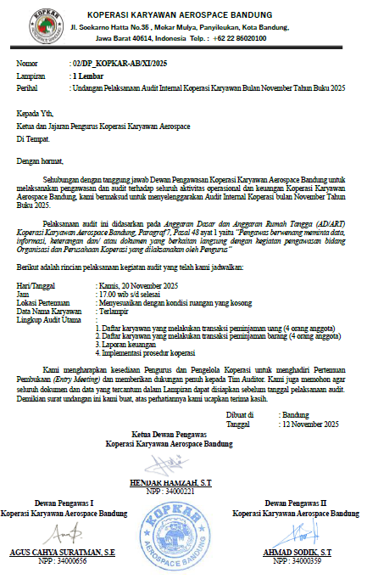

II.3 Pengecekan Aktivitas Unit Kerja
II.3.1 Unit Usaha
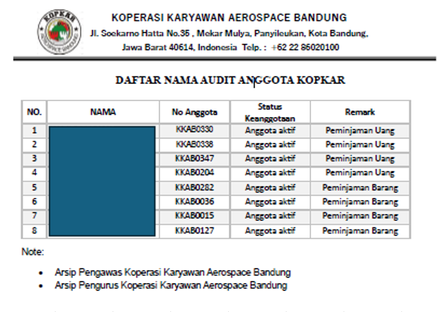
II.3.2 Unit Baru (Anggota Luar Biasa)
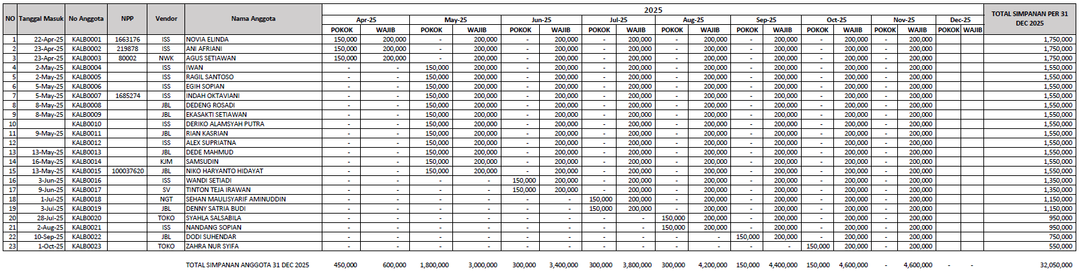

II.4 Pencapaian Rencana Kerja Tahun 2025
 | RENCANA KERJA 2025 | HASIL
 | Implementasi aplikasi Koperasi | Sudah di Implementasikan dengan baik
 | Penambahan pengurus 2 personil untuk mengurus Anggota Luar Biasa & Pengadaan | Pengurus berhasil menambahkan 2 pengurus untuktugas Anggota Luar Biasa & Pengadaan
 | Proporsional Gaji Pengurus | Melakukan perhitungan secara proporsional Gaji Pengurus
 | Inhouse Training Perkoperasian & Training Anggota | Sudah memberikan dan dilaksanakan Inhouse Training Perkoperasian & Training Anggota
 | Menambah kerjasama item usaha dengan Pihak ketiga & Safran GBU Bandung | Masih berlanjut
 | Program Anggota Luar Biasa | Berhasil menambah anggota Koperasi Luar biasa
 | Implementasi Tabungan Umroh, Emas & Kurban | Sudah terlaksana
 | Penambahan Toko Baru diluar area Collins | Belum terlaksana  Note: review terkait program
 | KOPKAR CUP | Berhasil Memfasilitasi Wellness Anggota Koperasi untuk Mancing
 | Belanja Wajib bagi anggota | Sudah terlaksana untuk menambah modal Toko & Koperasi

II.5 Summary
SASARAN | HASIL PEMERIKSAAN | REKOMENDASI
1. Kelembagaan | - Belum ada internal prosedur yang baku mengatur teknis administrasi Anggota Luar Biasa | - Dibuatkan peraturan khusus mengenai keanggotaan luar biasa (ALB) secara mendetail
2. U s a h a | - Dari hasil audit bulan Desember ditemukan adanya ketidakcocokan di catatan saldo akhir dengan aktual pada unit usaha toko | - Pengecekan perbulan untuk mempermudah pencatatan & pencocokan saldo akhir di unit usaha toko
3. Keuangan | - Laporan pencatatan keuangan unit usaha toko masih belum sesuai dengan aktual | - Memberikan pelatihan kepada karyawan unit usaha toko terkait laporan pencatatan keuangan

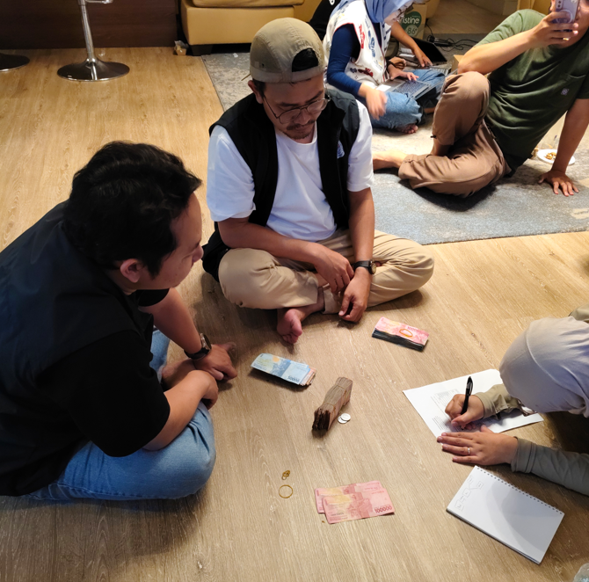
III. KAS OPNAME :

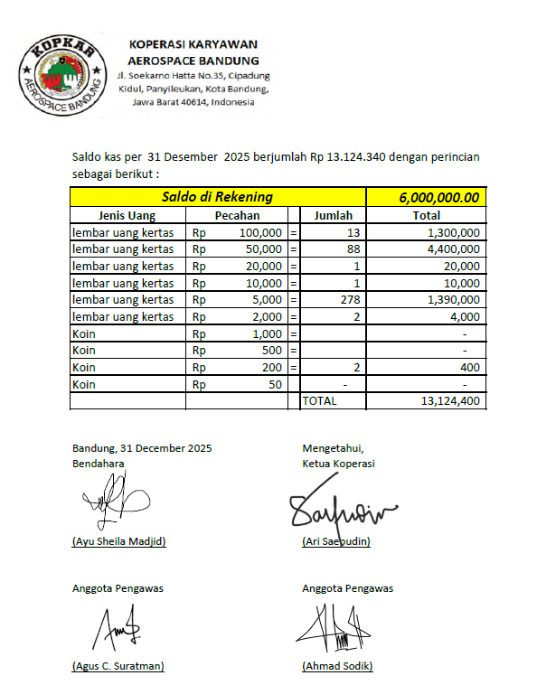
Pengawas telah melakukan kas opname sebagai berikut:

Catatan : Berita acara cash opname disaksikan oleh Ketua, bendahara dan pengawas

IV. PE N U T U P

Demikian laporan pengawas yang dapat kami sajikan, dengan harapan mudah-mudahan dapat menjadi bahan kajian anggota sebagai pemilik koperasi.

Bandung, 31 Desember 2025
P e n g a w a s

K e t u a, A n g g o t a, A n g g o t a,

Hendar Hamzah Agus C Suratman Ahmad Sodik

RISALAH RAT

Diselenggarakan pada :
Hari/Tanggal : Sabtu, 14 Februari 2026
W a k t u : Jam 08:30 WIB s.d jam 11:45 WIB
Tempat : RM Saoeng Soenda
Peserta yang hadir : 117 peserta
Undangan yang hadir :
- Perwakilan Diskuk Jabar
- Perwakilan Perusahaan
- Direktur Diklat Ikopin
Keputusan-Keputusan yang disepakati :
- Menerima Laporan Pertanggungjawaban Pengurus Koperasi tahun buku 2025.
- Menerima Laporan Hasil Pemeriksaan Pengawas terhadap kinerja Pengurus selama tahun kerja 2025 .
- Menerima Rencana Kerja dan Rencana Anggaran Pendapatan dan Biaya Koperasi tahun 2026.
- Pembagian SHU sebesar Rp. 190,934,347 sepakat untuk dibagikan kepada anggota mulai tanggal 16 Februari 2025.
- Seluruh masukan dan saran dari hasil RAT untuk dipertimbangkan dan ditindak lanjuti oleh pengurus harian.
- Menyetujui untuk mengendapkan dana talang asuransi kesehatan sebesar Rp. 50.000.000 untuk keperluan anggota koperasi. Dengan teknis penggunaan akan ditentukan kemudian.

Rapat Anggota Tahunan ditutup pada jam 11:45 WIB.
Pimpinan Rapat,

Ketua Pimpinan Rapat, S e k r e t a r i s,

Mumin Suhendar Cucu Suhaendi

STRUKTUR ORGANISASI
PENGURUS KOPERASI KARYAWAN AEROSPACE BANDUNG









PERIODE 2025 - 2028
Ari Saepudin
KETUA
Andy Kusumayadi
KEPALA UNIT
ANGGOTA LUAR BIASA
Dian Oktaviana
KEPALA UNIT
USAHA SIMPAN PINJAM
Candra Warsita
KEPALA UNIT
USAHA PEMBIAYAAN
Erwin Subagja
KEPALA UNIT
USAHA TOKO
Nurdin S.
STAFF PEMBIAYAAN
Jamaluddin R.
MANAJER TOKO KOPERASI
Ayu Sheila Madjid
BENDAHARA
Cucu Suhaendi
SEKRETARIS
STRUKTOR ORGANISAI
PENGAWAS KOPERASI KARYAWAN AEROSPACE BANDUNG
PERIODE 2025 - 2028



AGUS C SURATMAN
ANGGOTA
AHMAD SODIK
ANGGOTA
HENDAR HAMZAH
KETUA

LAMPIRAN
Kegiatan RAT Tahun Buku 2025 – Aktual RAT

